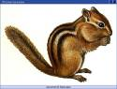
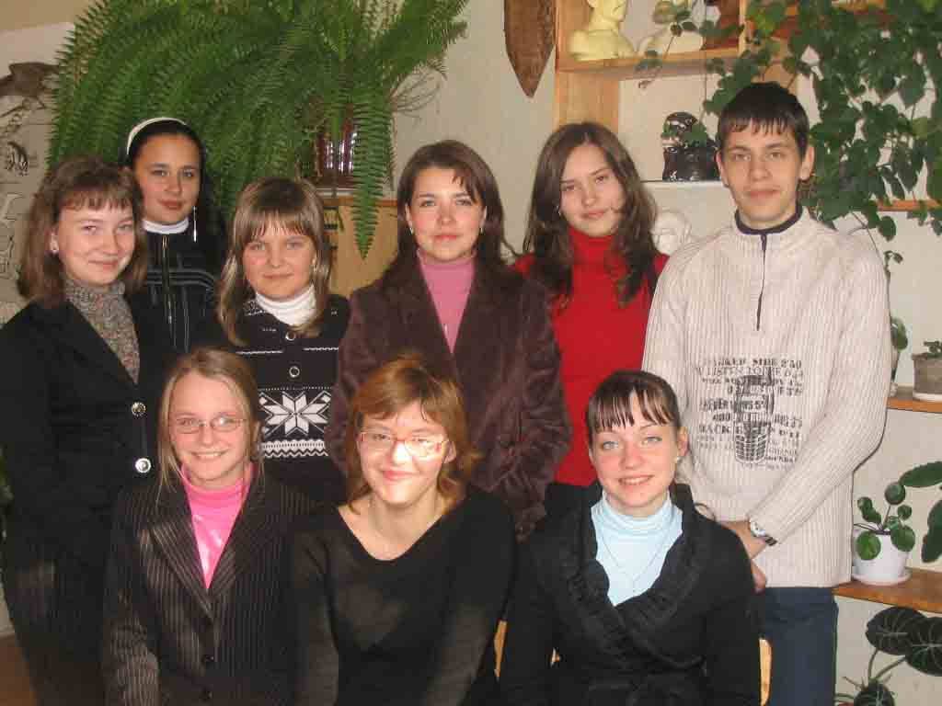
Команда

Юные биологи

Юные биологи
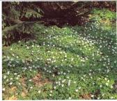
Довольно большой клуб,
Мы любим биологию,
Докажем это тут.

Мы учим биологию
Довольно много лет,
И вот что мы познали
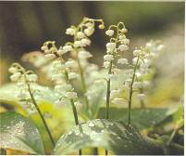
Про любимый наш предмет.

Биология –наука о природе,
Животных, птиц, растений и людей
На первый взгляд, она несложна вроде,
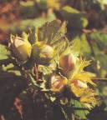
Но дальше глянешь –сложнее и трудней.

Пусть учишь в ней ты очень много
Зато узнаешь тысячи вещей
Секретов разных про природу,
Как ягоду узнать из овощей,

Реакцию растений на погоду,
Строенье дождевых червей,
Где, что растёт в любое время года,
Обитателей лесов, полей, степей.
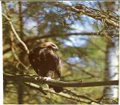
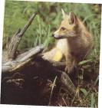
Узнаешь многое про листья,
Про рыб, зверей и пауков,
Кто где живёт, чего боится,
И по строенью кто каков.

Биология – крупнейшая наука,
Биология – это ты и я,
Биология – это далеко не скука,
Не смотря на то, что так трудна.

